**Evidencias de Pruebas Automatizadas**

|  |  |  |  |
| --- | --- | --- | --- |
| Paso | Descripción del Paso | Resultado Esperado | Estado |
| Paso 1 | Navegamos a la página principal y entramos a la sección de ratones. | Paso realizado correctamente. | Exitoso |

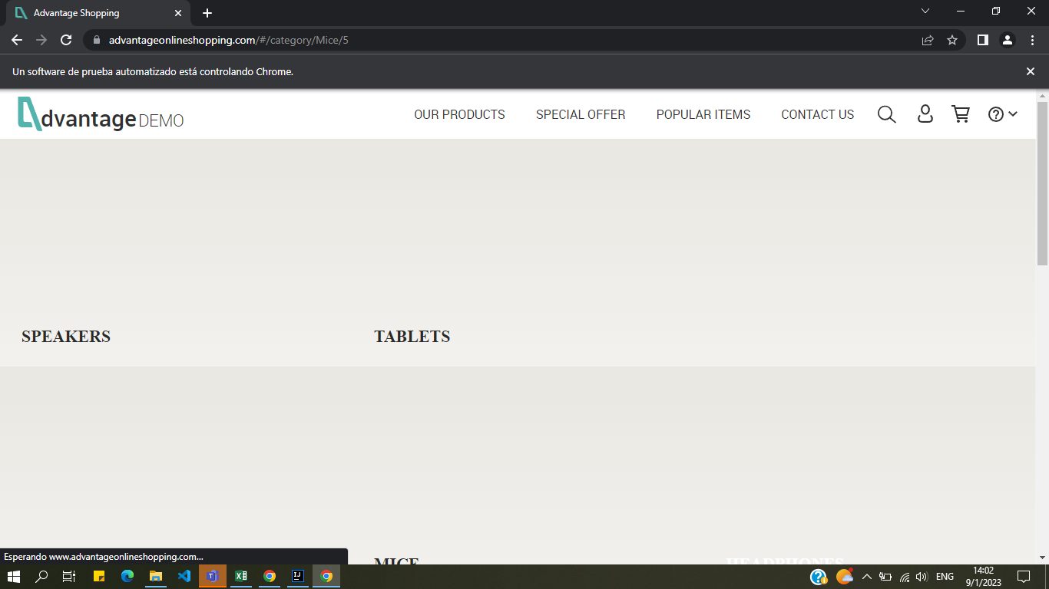

|  |  |  |  |
| --- | --- | --- | --- |
| Paso | Descripción del Paso | Resultado Esperado | Estado |
| Paso 2 | Elegimos un ratón y clickeamos en él. | Click realizado correctamente. | Exitoso |

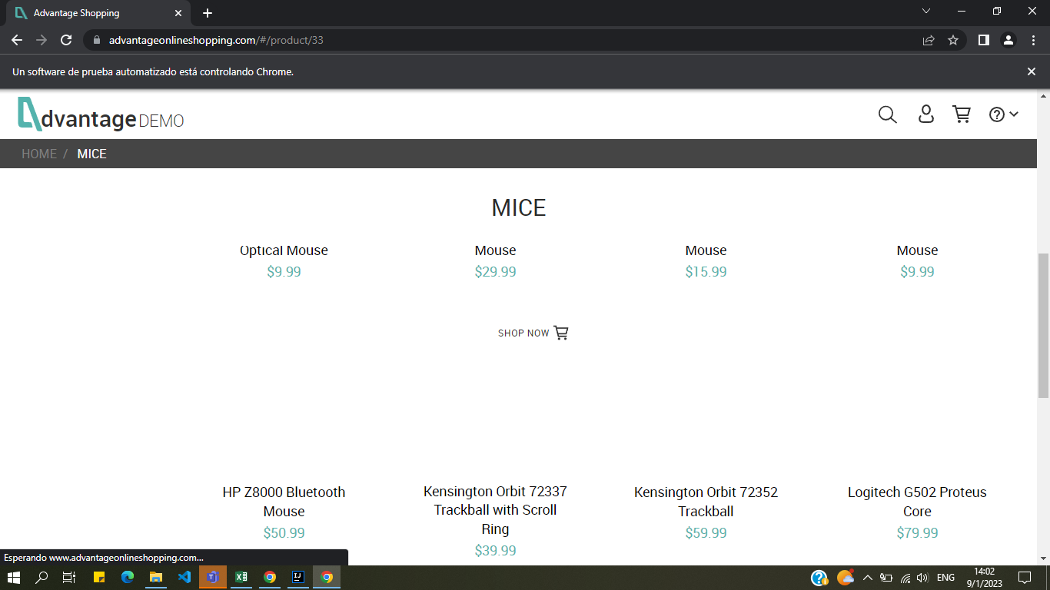

|  |  |  |  |
| --- | --- | --- | --- |
| Paso | Descripción del Paso | Resultado Esperado | Estado |
| Paso 3 | Navegamos a la página del producto y lo añadimos al carrito. | Click al botón addToCart realizado. | Exitoso |

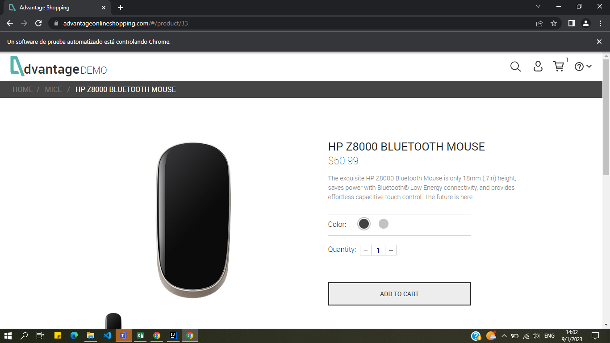

|  |  |  |  |
| --- | --- | --- | --- |
| Paso | Descripción del Paso | Resultado Esperado | Estado |
| Paso 4 | El ratón se añadió correctamente | Producto añadido correctamente. | Exitoso |

